Муниципальное дошкольное образовательное автономное учреждение
«Детский сад №38 «Солнышко» комбинированного вида» г. Орска
462433 г. Орск, Оренбургская обл.,
ул. Б. Хмельницкого, 6, тел: (3537) 23-44-69, 23-01-78.
http://solnyshko-sad.ru

Тема: Использование эффективных форм учителем логопедом по организации методической, диагностической и консультационной помощи родителям для детей с ОВЗ, получающим дошкольное образование форме семейного образования.
Подготовил: учитель логопед Усенко Алина Николаевна

2022 год

Актуальность
Развитие современного общества неразрывно связано с научно–техническим прогрессом. Одним из приоритетных направлений государственной политики в области образования является информатизация. Во всех ключевых федеральных документах в области образования указывается на необходимость повышения качества образования посредством интенсивного внедрения и рационального использования информационно-коммуникационных технологий в образовательном процессе.
В условиях современной информатизации жизни общества виртуальное пространство становится одной из наиболее удобных платформ для эффективного сотрудничества логопеда с родителями детей с ОВЗ, получающие дошкольное образование в форме семейного образования.
Персональный сайт учителя логопеда (педагога) Усенко А.Н. МДОАУ «Детский сад №38 г. Орска» это проект, цель которого добиться положительных результатов в сетевом взаимодействии с родителями, повысить их педагогическую культуру, интерес к вопросам речевого развития детей.
Администратор сайта – учитель логопед Усенко А.Н.
Целью персонального сайта педагога является предоставление диагностической, консультативной и методической помощи родителям и детям с ОВЗ, получающие семейное образование в ДОУ. Создание тесного информационного контакта родителей и учителя логопеда.
Задачами сайта являются:
-информирование о этапах развития речи ребёнка от рождения до 8 лет. Предоставление простых диагностических речевых проб (заданий) для раннего выявления возможных нарушений в развитии речи, и своевременного обращения за специализированной помощью.
- ознакомление с принципами организации занятий в домашних условиях, по рекомендации логопеда. С предоставлением материалов (иллюстрации, видео, электронные пособия, ссылок), артикуляционной гимнастики, пальчиковой гимнастики. Речевых упражнений для автоматизации звуков в речи. С возможностью скачивания и многократного использования.
- рассмотрение дидактических материалов, пособий, применяемых при обучении детей с ОВЗ в ДОУ и возможность для родителей применять данный материал дома;
- привлечение родителей для совместного дистанционного участия в творческих работах (конкурсах, флэш-мобах);
- поддерживать уверенность родителей в собственных педагогических силах; развивать умения родителей анализировать собственную коррекционо-развивающую деятельность;
Дата создания сайта: март 2019 года.
Для создания сайта была выбрана платформа https://sites.google.com. Google - мировой лидер в области технологий. Для создания сайта Google не требуется установка на компьютер никакого дополнительного программного обеспечения. Необходимые минимальные требования: доступ в Интернет и наличие на компьютере веб-браузера. В качестве основного был выбран бесплатный шаблон, дизайн которого был впоследствии доработан для придания индивидуального стиля.
Целевая аудитория сайта: это родители, дети и учитель - логопед.
· Для детей размещены интерактивные задания, которые помогают активизировать познавательную деятельность у дошкольников; усилить образовательные эффекты; повысить качество усвоения материала.
· Родители имеют возможность получения информации об образовательной программе ДОУ, коррекционной работе, индивидуальном маршруте и многое другое.
· Учитель логопед транслируют свой передовой педагогический опыт работы. Здесь можно найти разработки авторских игр, материалы консультаций, информационных памяток, мастер – классы.
Основные разделы сайта были выбраны с учётом интересов родительской аудитории. Разделы моего сайта:
Главная – на этой странице визитка педагога. Есть ссылки на официальный сайт учреждения. Разделы различных направлений.
Раздел семейное образование – выделен отдельно, он полезен как для родителей и детей с ОВЗ посещающих группы ДОУ, так и для получающих семейное образование.
В этот раздел включены три основных подраздела: диагностическая, консультативная и методическая помощь.
Разделы постоянно обновляются новыми материалами. Благодаря сервису Rutube.com стал возможным просмотр видеофрагментов образовательной деятельности, логопедических занятий. Всё это даёт родителям возможность наглядно представить, как организовывать коррекционо – образовательный процесс в семье. Быть осведомлённом и сопричастным в педагогическом процессе.
При переходе на персональный сайт, вам открывается главная страница, на которой размещена ссылка на официальный сайт учреждения. Визитная карточка педагога. Разделы по интересам входящей аудитории.
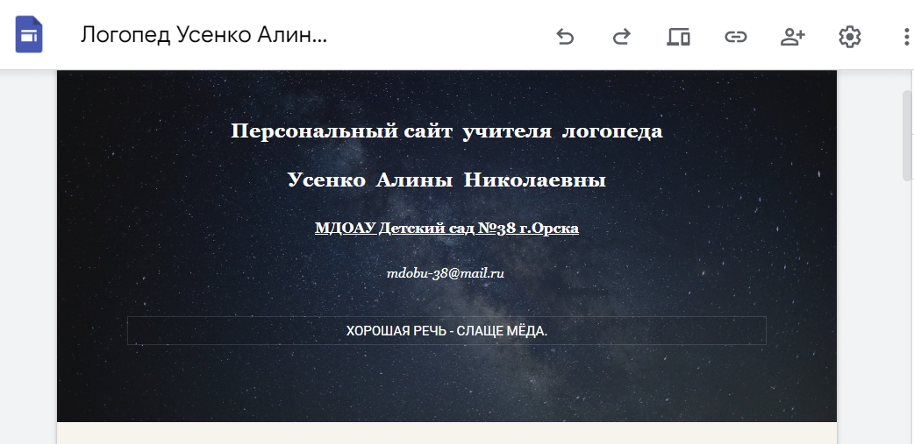
И для удобства выделен отдельный раздел «семейное образование»
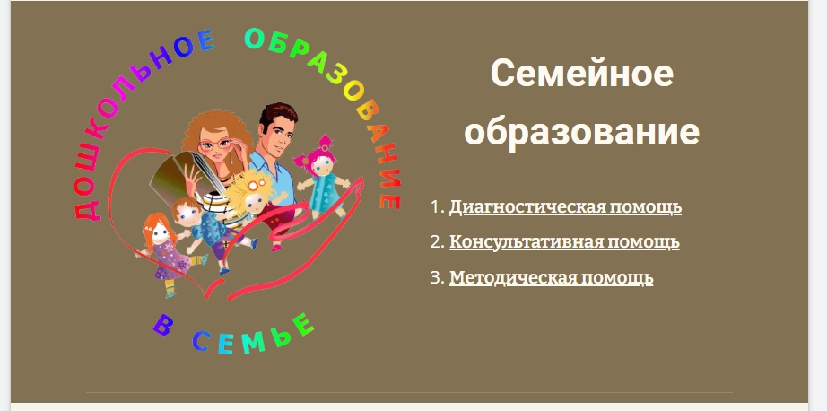
Этот раздел имеет три направления оказания помощи родителям детей с ОВЗ, получающих «семейное образование»: диагностическая помощь, консультативная помощь, методическая помощь.
Переходя по ссылке диагностическая помощь, родители могут воспользоваться простыми упражнениями для обследования детей раннего возраста. И речевыми пробами по Фотековой Т.А., для детей 5 – 7 лет. Для раннего выявление речевых нарушений и своевременно обратиться за помощью.
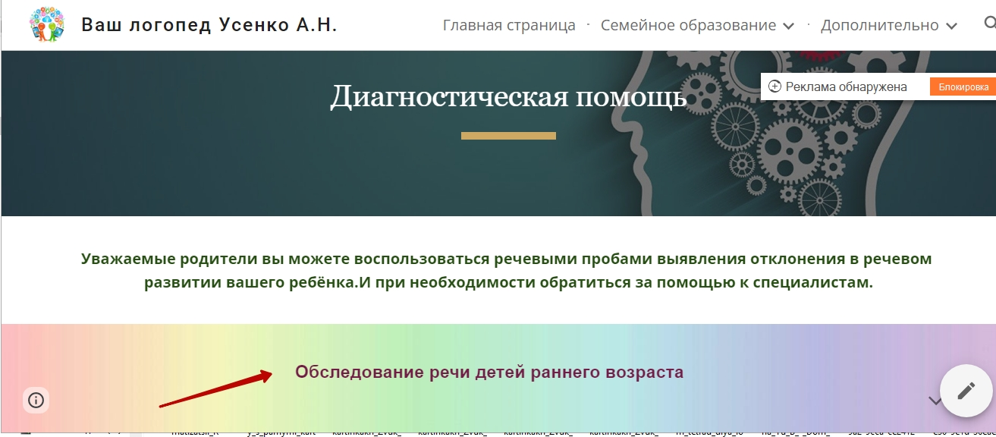
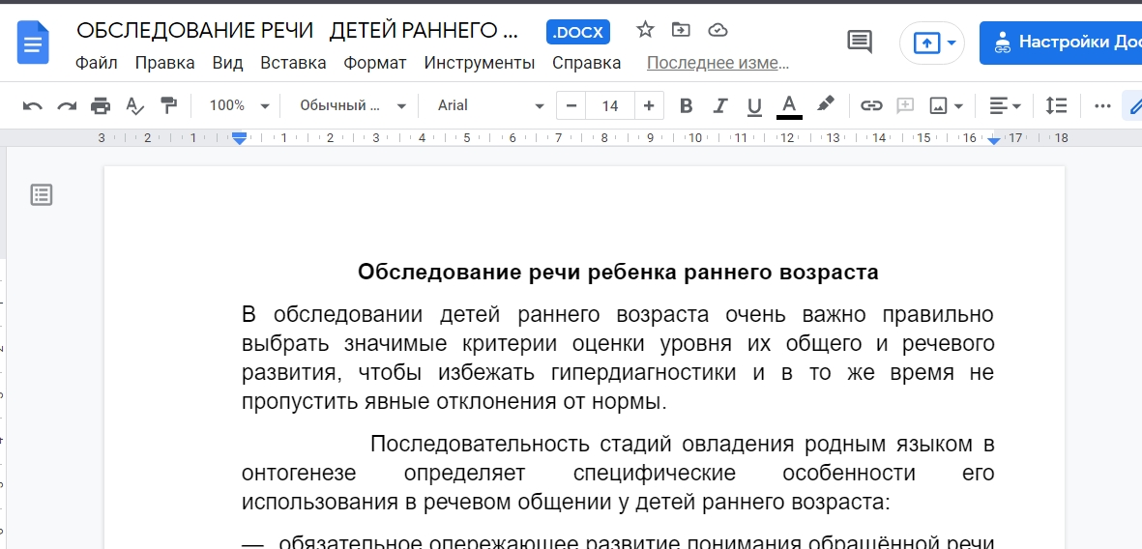

Переходя по ссылке консультативная помощь, родители знакомятся с информационной газетой на тему «Формирование речи ребёнка от рождения до 3 лет» и «Формирование речи ребёнка от 3 до 8 лет». Консультация на тему «Речевая подготовка детей к школе в семье»
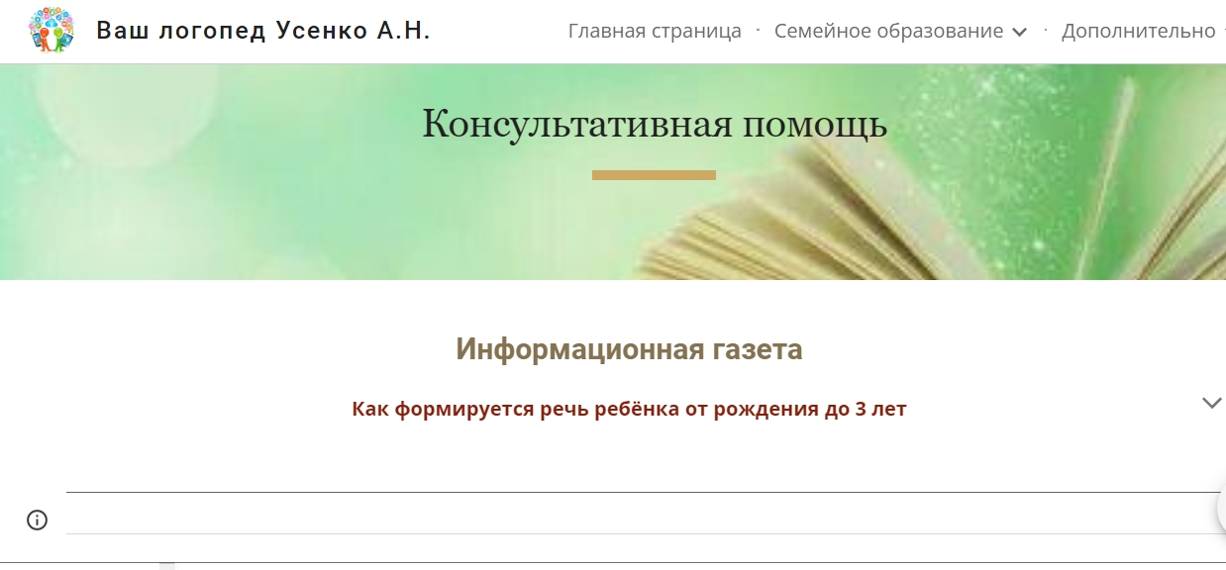

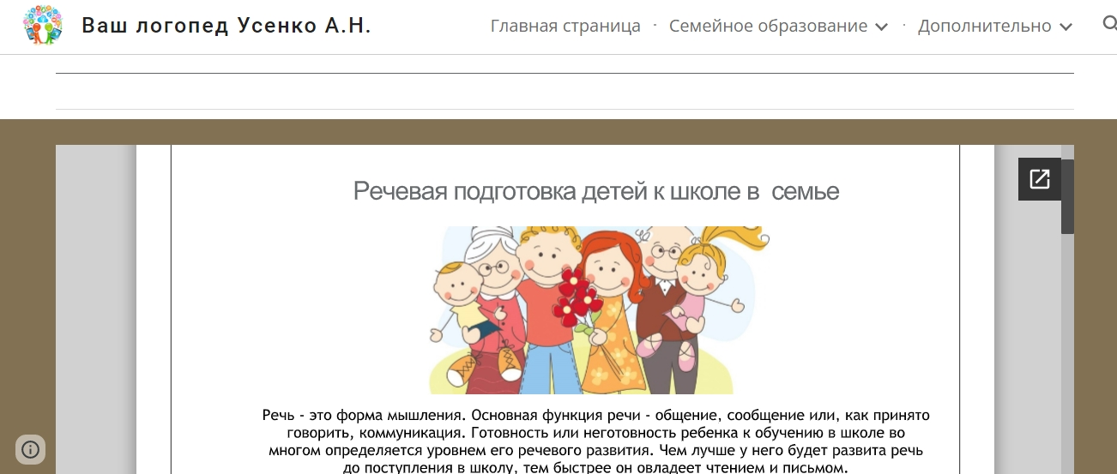
Также, в помощь родителям рассказываю о простых правилах организации домашних занятий.
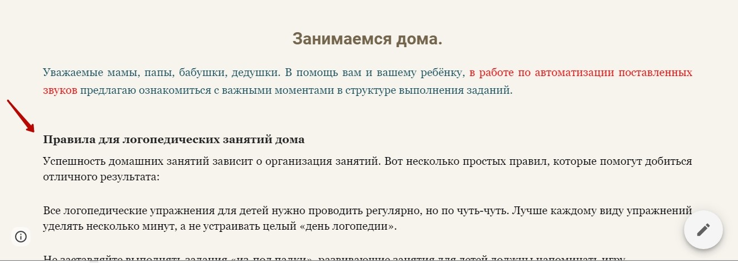
Выполнение артикуляционной гимнастики, с предоставлением видео по выполнению упражнений и картинного материала с описанием для скачивания.
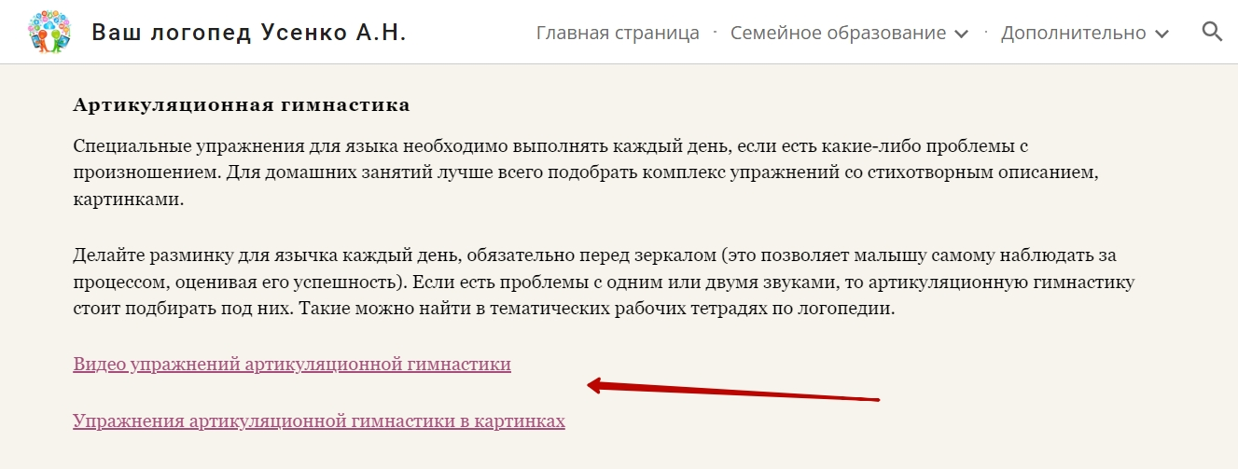
Выполнение пальчиковой гимнастики с предоставлением видео по выполнению упражнений и картинного материала с описанием для скачивания.
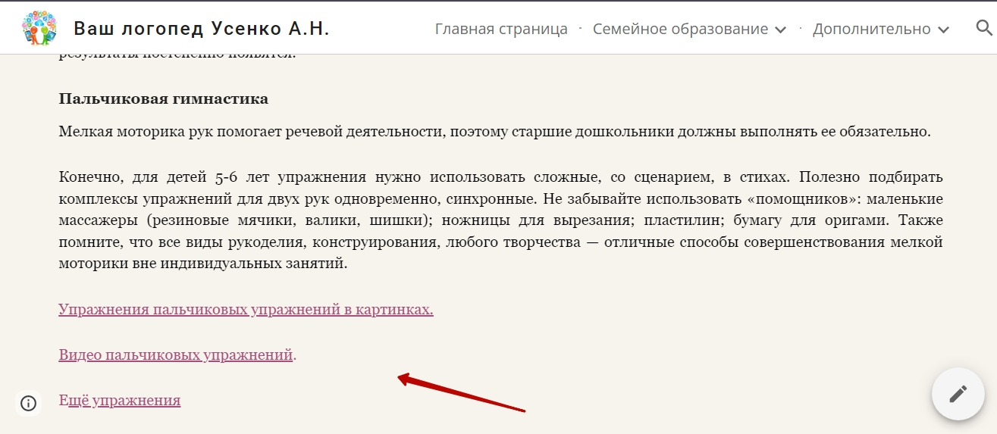
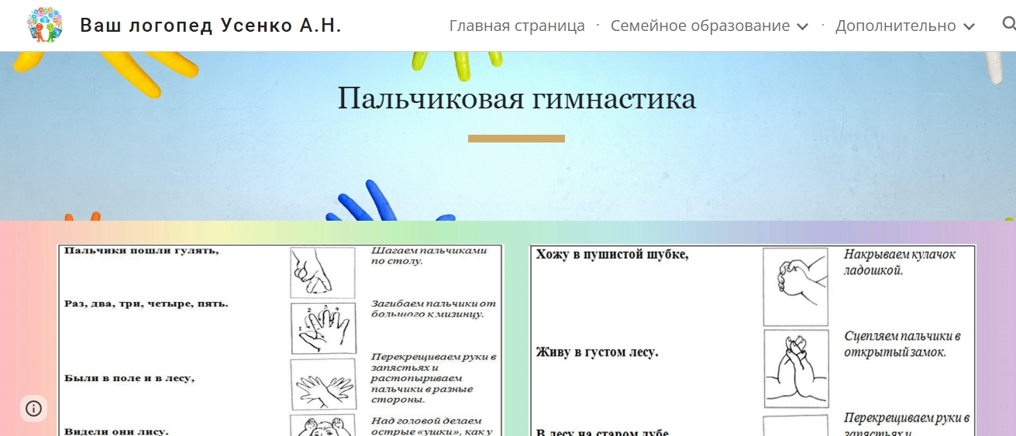

Для автоматизации звуков в речи, родителям необходимо знать правильную артикуляцию нарушенного звука. Проходя по ссылке «профили речевых звуков» дано описание и иллюстрация положения артикуляционного аппарата на звук. Материал открыт для скачивания.
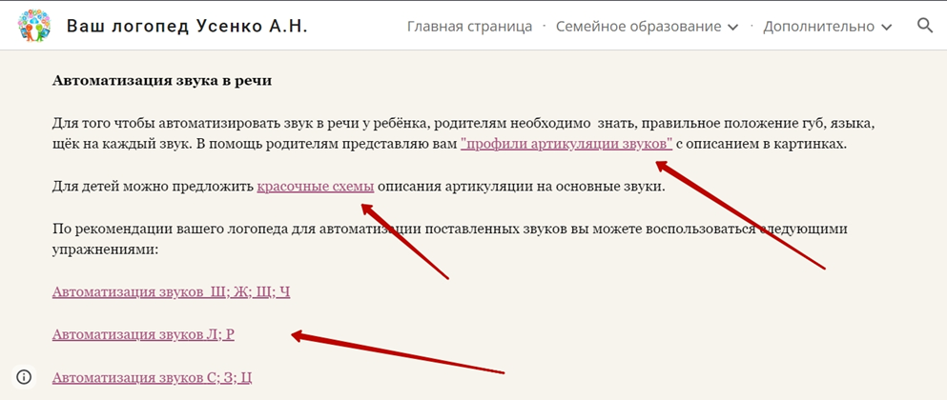

«Профили речевых звуков»
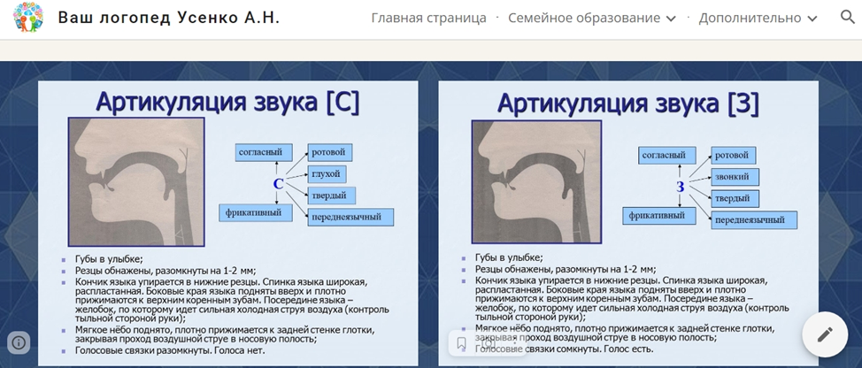
Проходя по ссылке «красочные схемы», даны простые схемы артикуляции понятные детям. Которые можно распечатать и использовать многократно.
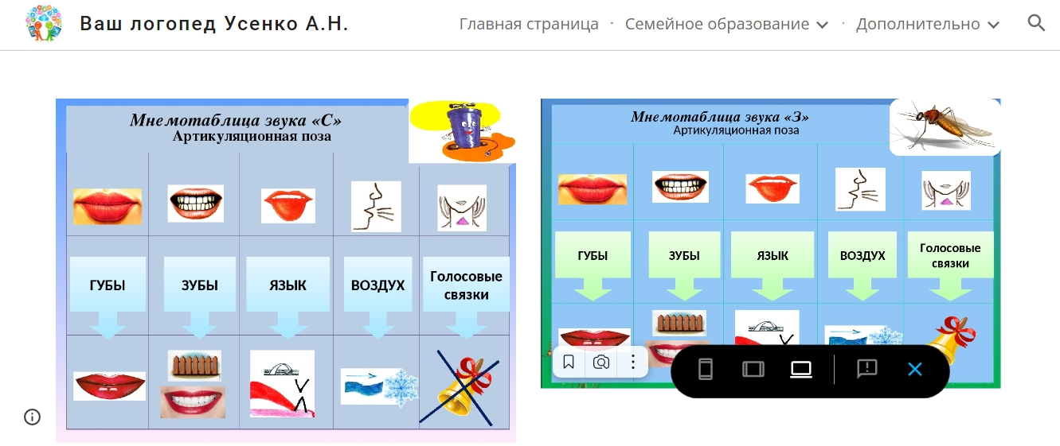
Для автоматизации звуков в речи представлены большое количество авторских красочных пособий: Гальская Н.В., Зуева Л.Н., Комарова Л.Н., Лазаренко О.Н., Бобылева З.Т., Коноваленко В.В., Коноваленко С.В., Жихарева – Норкина Ю.Б. и другие.
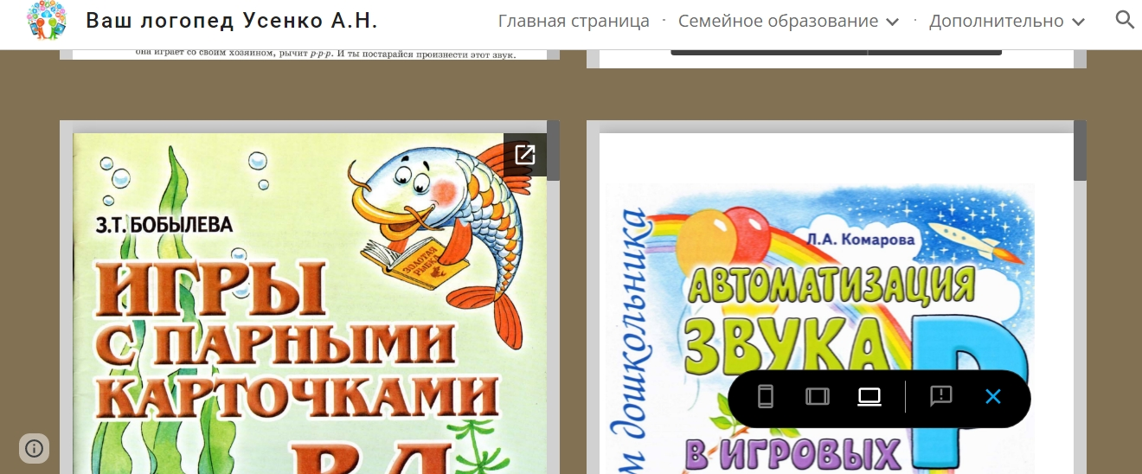
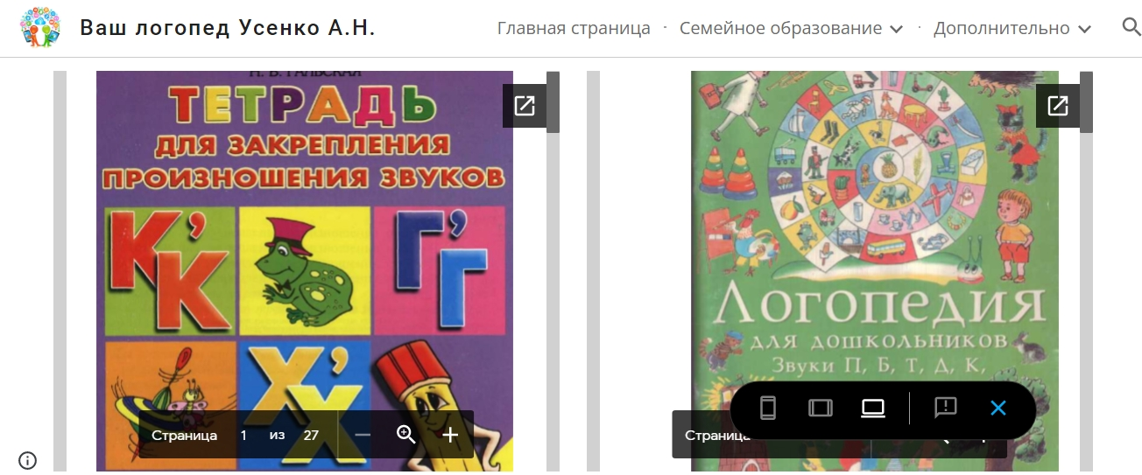

Переходя по ссылке «методическая помощь» можно познакомиться с методическими пособиями по формированию лексико грамматических представлений и развитию связной речи.
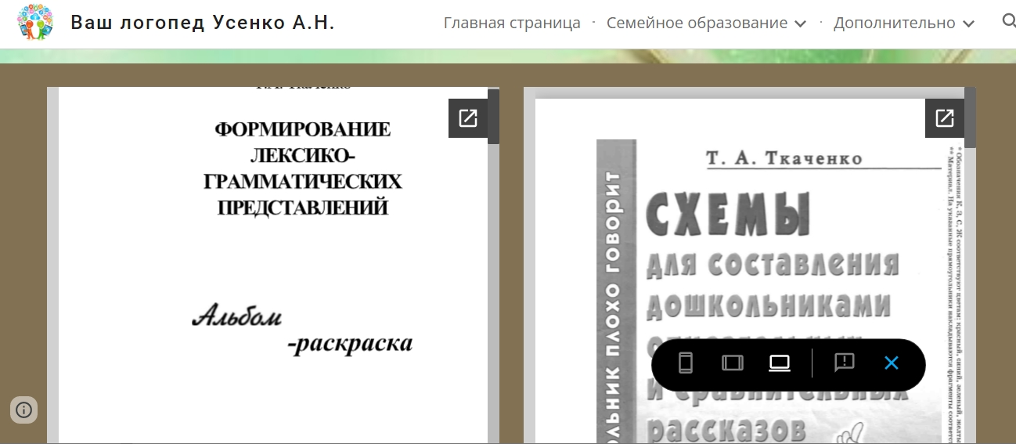

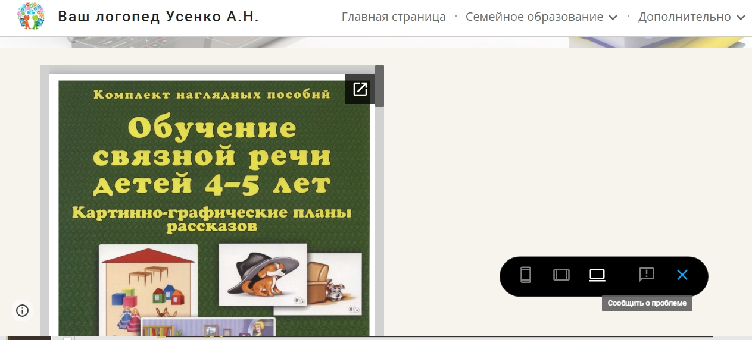

Совместно, поучаствовать в творческих мероприятиях, конкурсах, флэш мобах, проектах.
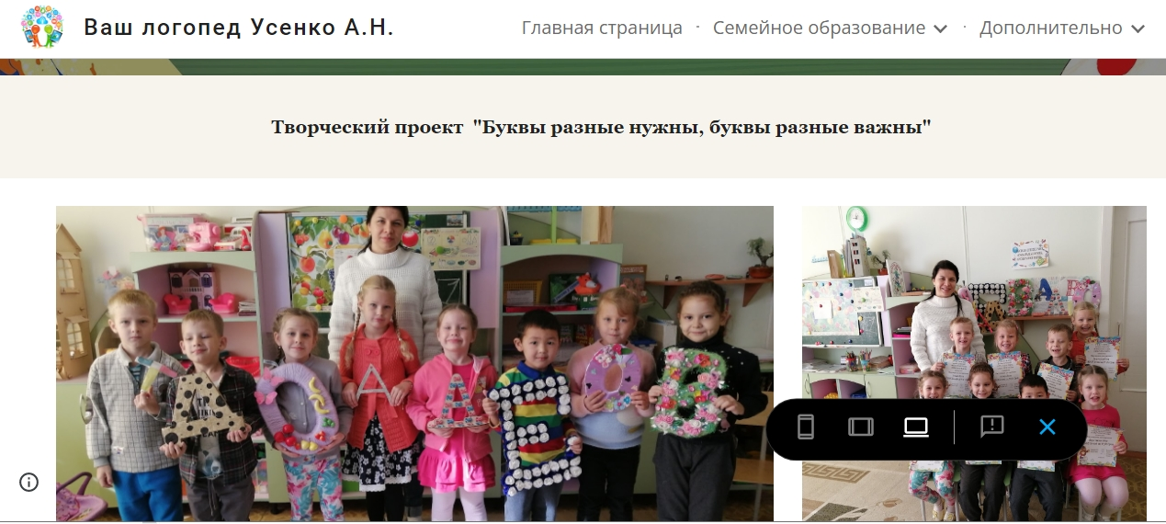
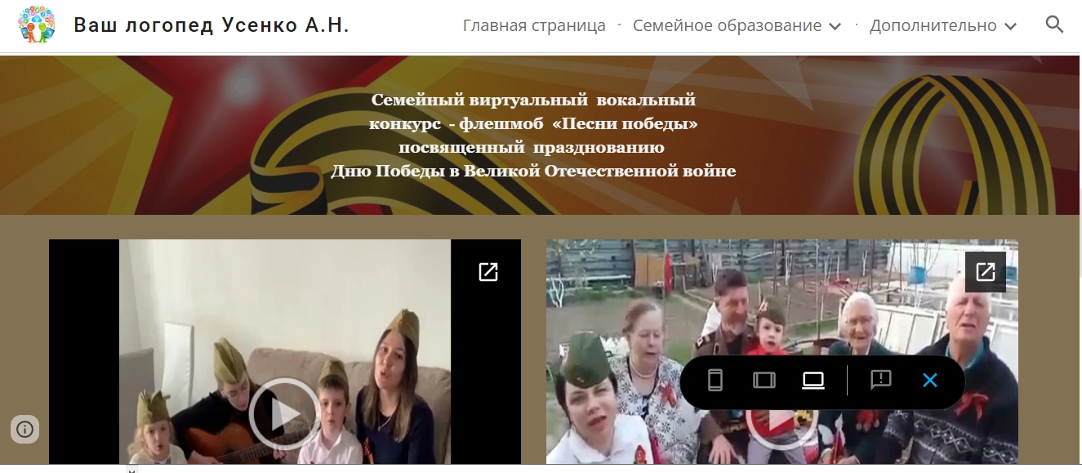
Для детей есть возможность воспользоваться безопасными интересными ссылками для всестороннего развития и хорошего время провождения.
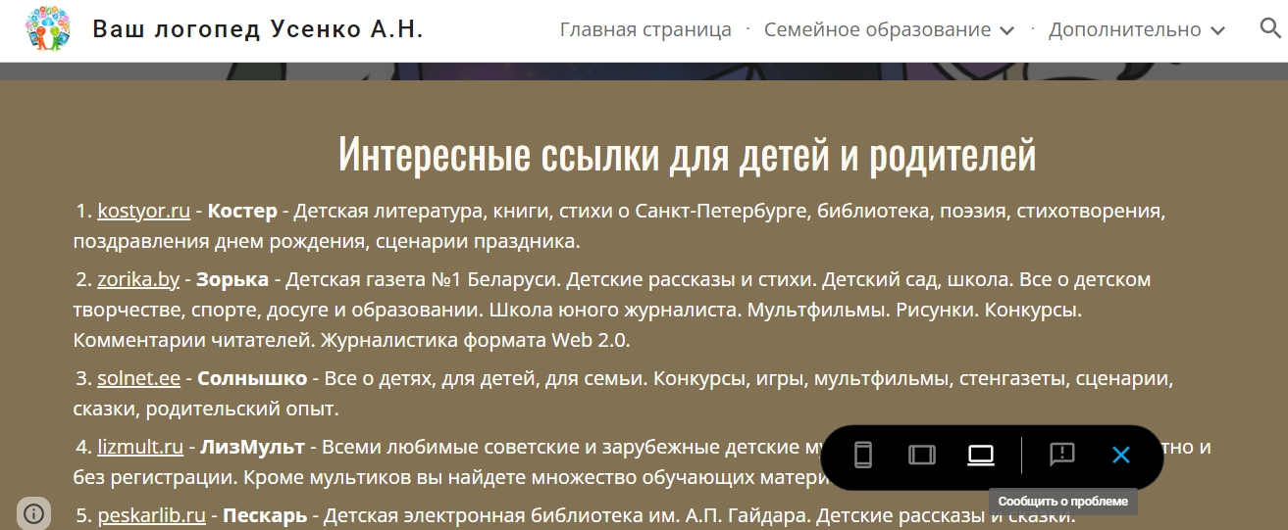
Здесь же есть ссылка на консультации по запросам родителей, например, «Право – лево, как их различать?», и материалы для скачивания.
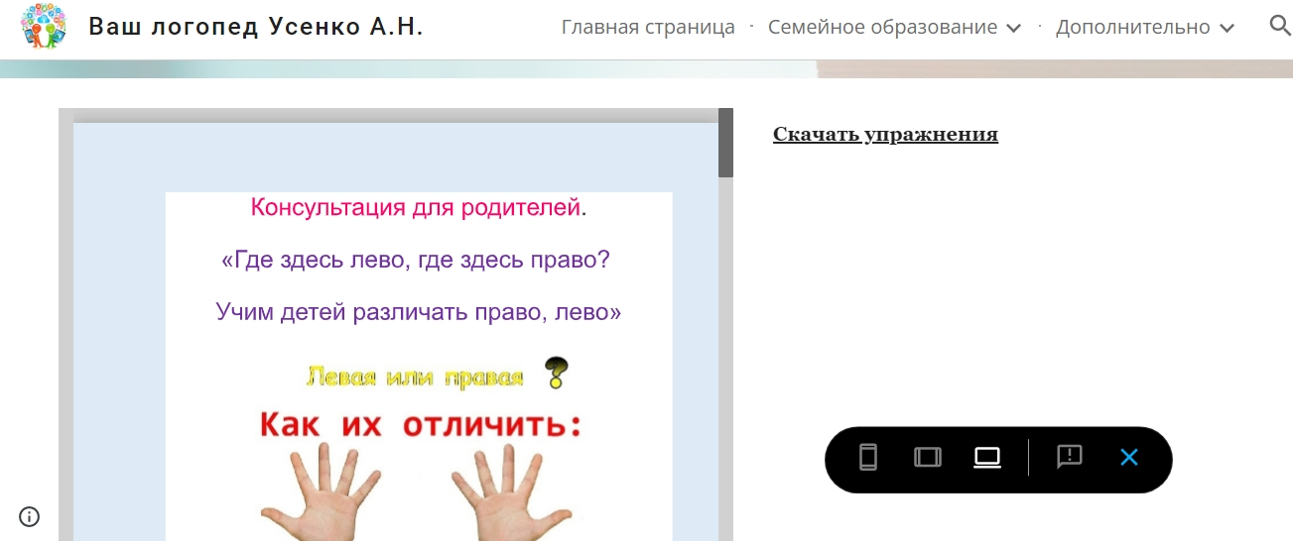
Фрагменты видео уроков по автоматизации и дифференциации звуков, формированию удлиненного выдоха, развитию связной речи и многому другому будут полезны и для детей, и для родителей. Взрослым будет понятен принцип развивающих занятий, а дети могут по подражанию повторять понравившиеся упражнения.
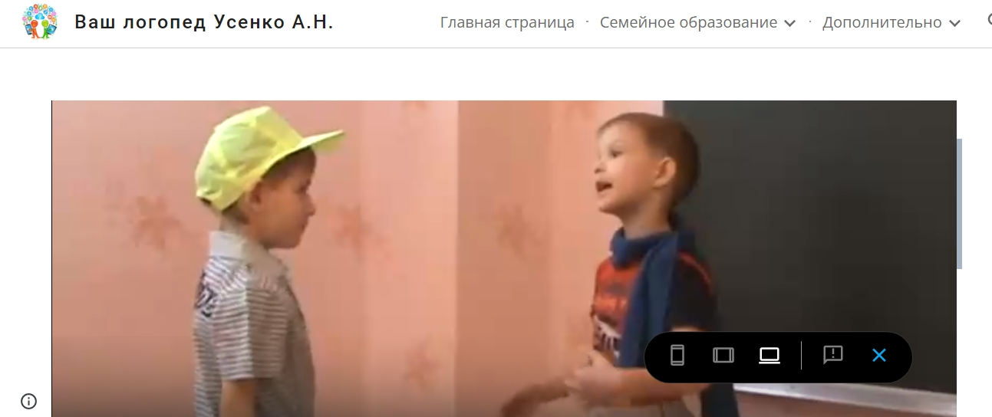

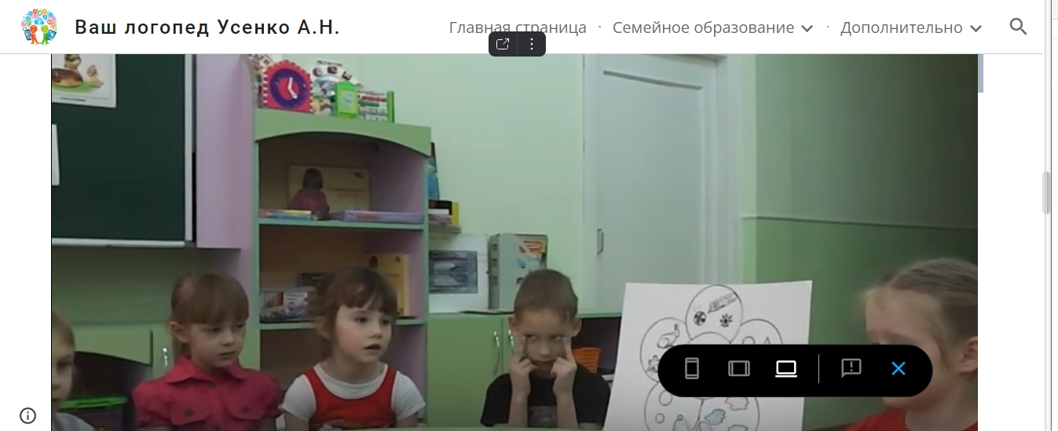
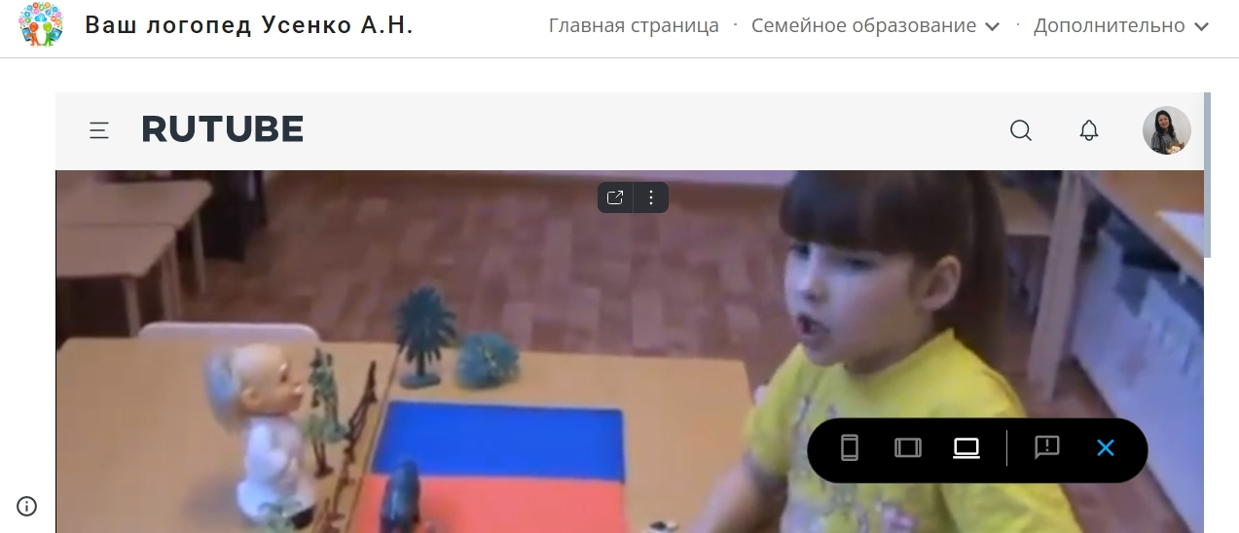

Практическая значимость данной формы работы, использование персонального сайта педагога, обеспечивает сетевое взаимодействие субъектов образовательного процесса. Родители, дети и педагог получают удобную форму взаимодействия, не привязанную к временным рамкам.
Организация взаимодействия с родителями через персональный сайт педагога является одной из интересных и неформальных форм работы, которая на практике показывает положительный результат и вызывает в последнее время заслуженный интерес и у педагогов, и у родителей.
Работа над созданием и наполнением сайта будет продолжаться и в дальнейшем. Что позволяет проанализировать, обобщить и систематизировать результаты своей работы, объективно оценить свои возможности, спланировать действия по преодолению трудностей и достижению более высоких результатов.

